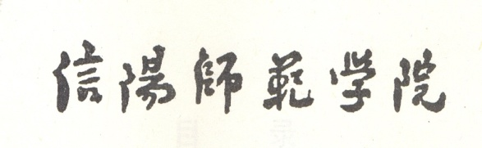 **马克思主义学院**

|  |
| --- |
| **X I N Y A N G N O R M A L U N I V E R S I T Y** |

**在 校 证 明**

姓名XXX，性别X，身份证号XXXXXXXXX,学号XXXXXXX，系马克思主义学院思想政治教育专业201X年级学生。该生通过国家统一组织的统招考试，属于国家统招性质的本科生，201X年9月正式入校，学制四年。在校期间表现良好，成绩优秀。

此证明。

信阳师范学院马克思主义学院（公章）

二○一X年 X 月 XX日